Федеральное государственное автономное

образовательное учреждение

высшего образования

«СИБИРСКИЙ ФЕДЕРАЛЬНЫЙ УНИВЕРСИТЕТ»

|  |
| --- |
| Институт космических и информационных технологий |
| институт |

|  |
| --- |
| Вычислительная техника |
| кафедра |

**Командный проект**

|  |
| --- |
| Игра «AgarIO» с возможностью подключения ботов |
| тема проекта |

|  |  |  |  |  |  |
| --- | --- | --- | --- | --- | --- |
| Преподаватель |  |  |  |  | Легалов А.И. |
| подпись, дата | фамилия, инициалы |
| Студент | КИ14-06Б |  |  |  | Рубан А.Г. |
|  | код (номер) группы |  | подпись, дата |  | фамилия, инициалы |
|  | | | | | |
| Студент | КИ14-06Б |  |  |  | Нагуслаев Н.Т. |
|  | код (номер) группы |  | подпись, дата |  | фамилия, инициалы |

|  |  |  |  |  |  |
| --- | --- | --- | --- | --- | --- |
| Студент | КИ14-06Б |  |  |  | Кирилов Н.Э. |
|  | код (номер) группы |  | подпись, дата |  | фамилия, инициалы |

|  |  |  |  |  |  |
| --- | --- | --- | --- | --- | --- |
| Студент | КИ14-06Б |  |  |  | Костюченко А.Е. |
|  | код (номер) группы |  | подпись, дата |  | фамилия, инициалы |

Красноярск 2018

**СОДЕРЖАНИЕ**

Введение 3

1 Анализ предметной области 4

2 Сценарий 4

2.1 Компоненты 4

2.2 Серверная часть 5

2.3 Клиентская часть 5

3 Архитектура 5

3.1 Клиентская часть 6

3.2 Серверная часть 6

4 Словарь 7

4.1 Игрок 7

4.2 Бот 8

4.3 Игра 8

5 Диаграмма прецедентов 8

6 Диаграмма классов 9

7 Алгоритм работы программы 11

8 Инструкция по развертыванию системы 11

8.1 Установка программы и её компонентов 11

8.2 Инсталлирование программного обеспечения для запуска в локальной системе 11

9 Описание бота 12

9.1 Системные требования 12

9.2 Инсталляция и деинсталляция бота 13

9.3 API 13

9.4 Примеры 15

9.5 Запуск из терминала ОС 17

9.6 Внесение изменений в библиотеку 17

10 Список выполненных работ 17

# ВВЕДЕНИЕ

Целью командного проекта является разработка сетевой игры «AgarIO», в которой необходимо осуществить возможность подключения ботов.   
 Для достижения цели были поставлены следующие задачи:

* Проанализировать существующие аналоги игр;
* Разработать клиент-серверное приложение;
* Создать API для связи бота с сервером;
* Написать пример бота на языке Python.

Актуальностью данной работы является необходимость улучшения навыка программирования у первокурсников, которые смогут писать ботов для созданной сетевой игры и делать соревнования между ними. Все это повысит интерес и мотивацию к изучению программирования.

# 1 Анализ предметной области

Основой для создания сетевой игры было решено взять приложение «AgarIO». Существует несколько реализаций этой игры, известные под такими названиями, как AgarIO, Чашка Петри и другие.

В исходных приложениях главной целью является управлять шариком, который может поедать другие шарики меньшего размера. В свою очередь, в роли шарика может выступать, как еда, так и другие игроки.

Выше представленные аналоги по-своему функционалы очень похожи, в основном отличается только дизайн. Они обладают такими функциями, как управление мышкой и с помощью клавиатуры, существует рейтинговая таблица. В некоторых реализациях есть чат, где игроки могут обмениваться сообщениями с другими пользователями.

Однако, нигде не реализовано подключение ботов в игру. Поэтому есть необходимость это реализовать в разрабатываемом сетевом приложении. Для этого требуется написать API для связи бота с сервером, а также прописать логику поведения бота.

# 2 Сценарий

Главная цель игры передвигаться по полю, поедая корм и других игроков, которые имеют меньший размер, чем он. После того, как шарик съедает некоторое количество корма или других игроков, за счет чего увеличиваются очки, и шарик начинает расти в диаметре. Основная задача заключается в том, чтобы как можно дольше выжить.

## 2.1 Компоненты

При заходе в игру пользователь попадает в меню, где может:

* Зарегистрировать и начать игру;
* Просмотреть игровое поле;

Также есть возможность с помощью консоли удаленно подключить к общей игре разработанного бота.

### 2.2 Серверная часть

Как только сервер будет запущен, он должен ожидать клиентов. Необходимо, чтобы серверная часть отвечала за обработку данных о координатах всех пользователей и могла рассылать всем клиентам обновленные координаты игроков и еды, массу и скорость каждого клиента.

### 2.3 Клиентская часть

После старта клиента игроку нужно управлять шариком с помощью клавиатуры (↓, →, ↑, ←, s, d, w, a). Поле, по которому движется шарик, ограничено. В режиме демонстрации поля передвижение по карте будет происходить аналогично с помощью стрелок и выше представленными буквами.

Вместо человека в игре могут соревноваться боты. Для этого бот должен обладать простейшим искусственным интеллектом. Клиенты - боты и люди, могут связываться с сервером (для обмена информации между собой) через API.

# 3 Архитектура



Рисунок 1 — Архитектура приложения

## 3.1 Клиентская часть

Index.html — отвечает за интерфейс приложения.

App.js — содержит в себе модуль запросов на сервер, а также необходим для отрисовки компонентов в браузере.

Canvas.js — требуется для определения направления движения.

Global.js — является статичным файлом, в котором хранятся основные параметры.

## 3.2 Серверная часть

Game_controller.js — данный модуль отвечает за логику игры, добавление и удаление еды, передвижение игроков и перерасчет массы игроков.

Player_controller.js — служит для создания нового игрока. В классе имеется конструктор для инициализации игрока со всеми необходимыми параметрами.

Server.js ­— необходим для инициализации всех компонентов, подключения сокетов и запуска игрового цикла.

Socket.js — для определения всех событий сокетов. В этом модуле отлавливаются сообщения от игроков и отправляются системные сообщения игрокам.

User_controller.js — служит для хранения, добавления и удаления пользователей из массива, а также для получения иноформации о списке игроков из любого файла.

Util.js — содержит различные инструменты для оперирование данными во время игры. Например, проверка никнейма, расчет массы и дистанции.

# 4 Словарь

При разработке игры «Agar.io» используются следующие понятия:

* Игрок;
* Бот;
* Клавиатура;
* Дисплей;
* Игра;
* Баллы.

## 4.1 Игрок

Взаимодействует с программой, обеспечивая тем самым выполнение своих целевых функций. Взаимодействие осуществляется через внешние устройства компьютера: клавиатуру и дисплей.

Основные действия игрока можно разделить на:

● Управление ходом игры;

● Регистрация (ввод имени);

● Просмотр игрового поля.

Прямого взаимодействие игрока с программой не происходит. Между ними существует посредник в виде внешних устройств компьютера: клавиатуры, монитора, которые обеспечивают преобразования физических воздействий человека в программные события посредством использования клавиатуры. Обратная связь осуществляется за счет визуализации изменения состояния программы на экране дисплея.

## 4.2 Бот

Взаимодействует с сервером через API. Главным отличием от игрока является заложение искусственного интеллекта, в котором будут использованы простейшие алгоритмы передвижения и взаимодействия с другими игроками.

## 4.3 Игра

Основной программный модуль, решающий целевую задачу. Взаимодействует с клавиатурой, реагируя изменением внутреннего состояния на посылаемые воздействия игрока. Игра является достаточно сложным понятием, которое можно рассматривать как композицию следующих дополнительных понятий:

● модель игры;

● вид игры;

● контроллер игры.

Подобное видение определяется одним из наиболее распространенных в настоящее время подходом к реализации интерактивных приложений на основе концепции модель-вид-контроллер.

# 5 Диаграмма прецедентов



Рисунок 2 — Диаграмма прецедентов

# 6 Диаграмма классов

Необходимо составить диаграмму классов для сервера и для бота. Uml диаграмма для сервера представлена на рисунке 3, диаграмма для бота — на рисунке 4.

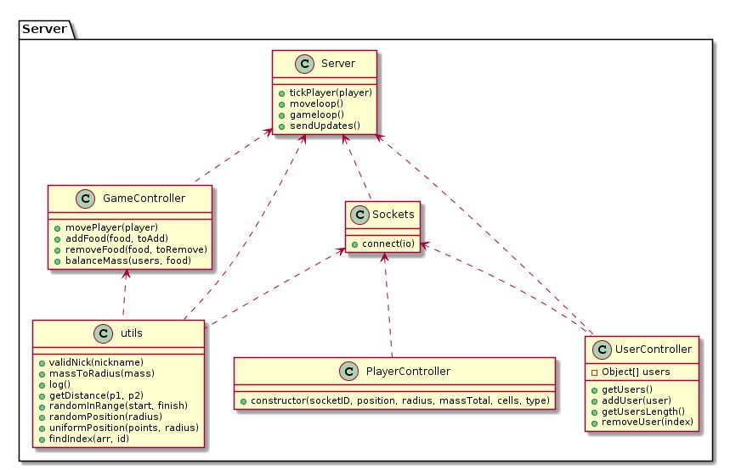

Рисунок 3 — Диаграмма классов. Сервер

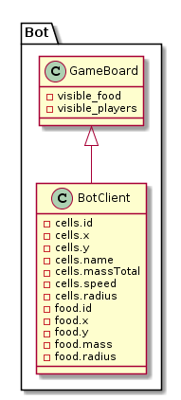

Рисунок 4 — Диаграмма классов. Бот

# 7 Алгоритм работы программы

Описание состояний продемонстрировано на рисунке 5.

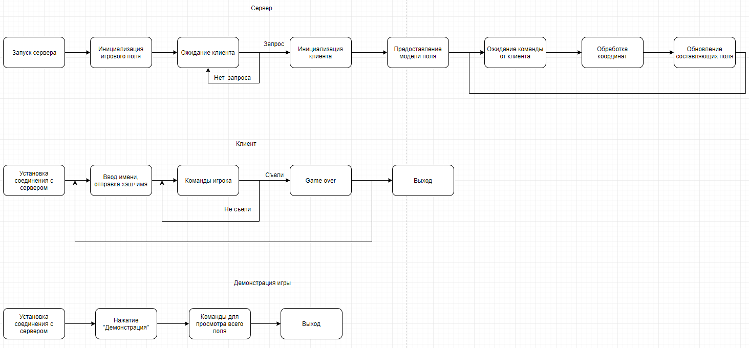

Рисунок 5 — Описание состояний

# 8 Инструкция по развертыванию системы

## 8.1 Установка программы и её компонентов

Скопировать репозиторий через ssh или https отсюда: https://gitlab.com/unidev/agario

Библиотека бота находится по адресу: <https://gitlab.com/prettyGoo/agario-python-bot>

## 8.2 Инсталлирование программного обеспечения для запуска в локальной системе

Для запуска программного обеспечения на локальной машине существует два варианта инициализации:

1. Для использования программы на локальной системе:

* Необходимо установить nodejs версии не ниже 8: <https://nodejs.org/en/> ;
* Установить все зависимости проекта: npm i;
* Запустить сервер: npm start;
* Для запуска в браузере необходимо перейти по адресу: localhost:3000, 0.0.0.0:3000, 127.0.0.1:3000;
* Для остановки сервера необходимо нажать комбинацию клавиш ctrl+c;
* Для деинсталлирования необходимо удалить корневую папку проекта.

2. Использование Docker.

Если вы используете Linux или macOS и не имеете nodejs, установленный локально, то вы можете запустить проект внутри Docker. Для этого необходимо выполнить команду docker-compose up, перед этим убедитесь, что Docker and Docker compose установлены на вашей системе. Вероятность, что докер заработает под Windows достаточно мала (но вы можете попытаться).

Примечание:

Если будет в консоли ошибка, связанная с SIGNIN, то необходимо ввести:

lsof -i tcp:3000

kill -9 <YOUR_PID>

## 9 Описание бота

## 9.1 Системные требования

Python 3, pip

**Примечание**: под Windows установка должна быть осуществлена с правами администратора, чтобы корректно была настроена переменная окружения

## 9.2 Инсталляция и деинсталляция бота

* Инсталляция из терминала ОС

pip install agario-bot

* Деинсталляция из терминала ОС

pip uninstall agario-bot

## 9.3 API

BotClient(self, botname, speed_rate=1, wait_rate=0.1, host='localhost', port=3000, enable_logging=True) – конструктор, который возвращает объект бота. Принимает следующие аргументы (все аргументы, у которых нет значения по умолчанию, обязательны):

* botname (string) – имя бота;
* speed_rate (float) – время в секундах, в течение которого бот совершает одно свое движение. По умолчанию 1 секунда;
* wait_rate (float) – время, в течение которого бот после каждого запроса к серверу ждет от него ответа. По умолчания 0.1с, не рекомендуется менять.
* host (string) – имя хоста, на котором работает node.js сервер. По умолчанию это localhost.
* port (int) – порт, который слушает node.js сервер. По умолчанию 3000. Важно: это значение должно быть изменено, если сервер начинает слушать на другом порту; значение должно быть None, если сервер работает на настоящем хостинге;
* enable_logging (bool) – вывод логов о работе бота в консоль, по умолчанию True

move_left() – двигает бота влево в течение speed_rate

move_right() - двигает бота вправо в течение speed_rate

move_up() - двигает бота вверх в течение speed_rate

move_down() - двигает бота вниз в течение speed_rate

get_visible_surroundings() – позволяет получить то, что «видит» вокруг себя бот. Возвращает *словарь* с двумя ключами – food и cells.

Значение ключа ‘food’ – это «видимые» боту объекты еды. Это значение является списком из словарей, где каждый словарь – это объект еды, имеющий следующую структуру: id – уникальный идентификатор еды (int), x и y – ее координаты (float), radius – радиус еды (float), mass – масса еды (float).

Пример получения доступа к данным о первом объекте еды в словаре

surroundings = b.get_visible_surroundings()

surroundings['food'][0]['id']

surroundings['food'][0]['x']

surroundings['food'][0]['y']

surroundings['food'][0]['mass']

surroundings['food'][0]['radius']

Значение ключа ‘cells’ – это «видимые» боту игроки, включая самого бота. Это значение является списком из словарей, где каждый словарь – это объект игрока, имеющий следующую структуру: id – уникальный идентификатор игрока, совпадает с id сокета, через который установлено клиент-серверное соединение (string), x и y –координаты игрока (float), massTotal – масса игрока (float), name – имя игрока (string), cells – список из одного словаря, из которого могут быть получены так же radius – радиус игрока (float), speed – скорость игрока

Пример получения доступа к данным о первом объекте игрока в словаре:

surroundings = b.get_visible_surroundings()

surroundings['cells'][0]['id']

surroundings['cells'][0]['x']

surroundings['cells'][0]['y']

surroundings['cells'][0]['name']

surroundings['cells'][0]['massTotal']

surroundings['cells'][0]['cells'][0]['speed']

surroundings['cells'][0]['cells'][0]['radius']

Своего бота можно определить в списке игроков следующим образом – для него в словаре отсутствует ключ id

## 9.4 Примеры

Ниже представлен пример простейшего бота, который двигается по периметру квадрата.

**# main.py**

from agario_bot.bot import BotClient

b = BotClient('prettygoo', wait_rate=0.1)

surroundings = b.get_visible_surroundings()

while True:

b.move_left()

surroundings = b.get_visible_surroundings()

print(surroundings['cells'])

print(surroundings['food'])

b.move_up()

surroundings = b.get_visible_surroundings()

print(surroundings['cells'])

print(surroundings['food'])

b.move_right()

surroundings = b.get_visible_surroundings()

print(surroundings['cells'])

print(surroundings['food'])

b.move_down()

surroundings = b.get_visible_surroundings()

print(surroundings['cells'])

print(surroundings['food'])

Также имеется пример готового, более сложного бота (<https://gitlab.com/prettyGoo/agario-python-bot/blob/dev/agario_bot/examples/scary_bot.py>), который убегает от всех

# main.py

from agario_bot.examples.scary_bot import run_scary_bot

run_scary_bot()

## 9.5 Запуск из терминала ОС

1. Перейти в папку, где находится файл (например, main.py) с ботом
2. Выполнить python main.py

## 9.6 Внесение изменений в библиотеку

* скачать исходный код[**https://gitlab.com/prettyGoo/agario-python-bot**](https://gitlab.com/prettyGoo/agario-python-bot)
* изменить setup.py (хотя бы название библиотеки)
* затем создать аккаунт на pypi.org, добавить логин и пароль в соотвествующий файл на системе для облегчения деплоя (о том, как это сделать, можно найти на сайте pypi)
* Внести ваши изменения в библиотеку
* выполнить команду make deploy.

# 10 Список выполненных работ

В таблице 1 представлен список выполненных работ каждого члена команды:

Таблица 1 — Список работ

|  |  |  |  |  |  |
| --- | --- | --- | --- | --- | --- |
| Рубан А.Г. | Нагуслаев Н.Т. | Кирилов Н.Э. | | Костюченко А.Е. | |
| Документация | Документирование кода клиента | Документирование бота | | Документирование кода сервера | |
| Frontend | | Backend | | | |
| Модальное окно с инструкцией | Отрисовка меню | Функции по работе с сокетами | | Настройка сборщика проекта Gulp | |
| Валидация имени | Отрисовка поля | Модуль GameController для управления поведением игровых элементов на поле | | Функции по управлению игровых циклов | |
| Отрисовка героя (прием данных) | Отрисовка сетки | | Конфигурационный файл | | Вынесение работы с сокетами в отдельный модуль |
| Принятие команд (↓→↑←awsd) и изменение направления | Отрисовка еды (прием данных) | | Инициализация класса  PlayerController | | Инициализация класса  UsersController |

Продолжение таблицы 1

|  |  |  |  |
| --- | --- | --- | --- |
| Общение с сервером во время игры (принятие и отправка координат) | Отправка данных (имени) и принятия начальных данных | Утилиты |  |
| Изменение размера поля | Расчет массы, скорости и радиуса. |  |  |
| Логика собственного бота | Логика собственного бота | API для бота | Тестирование |